Отчет по квалификационному экзамену

Билет №7

Гаджалиев Ибрагим Агамалиевич 3ПКС-420

05.07.2023

Оглавление

Задание №1 3

Задание №2 5

Задание №3 6

# Задание №1

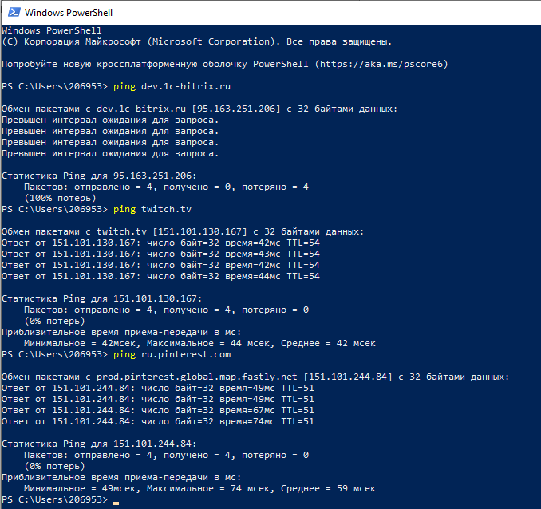

Рисунок 1. Ping серверов сайтов.

Сайт битрикса не отвечает…

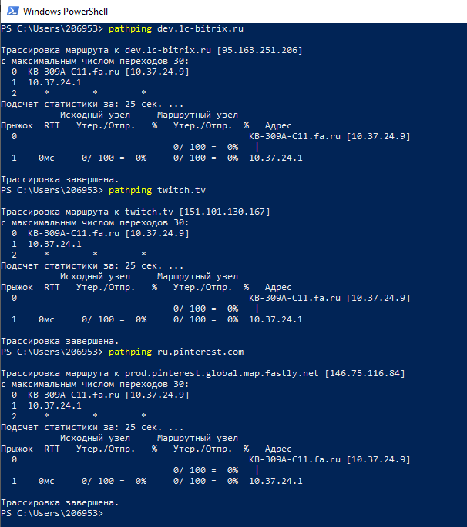

Рисунок 2. Pathping серверов сайтов.

Tracert - это утилита, которая отслеживает путь пакетов от компьютера до заданного назначения, отправляя серию ICMP-пакетов (по умолчанию 3 пакета) с постепенно увеличивающимся значением TTL (Time to Live). Tracert помогает идентифицировать каждый промежуточный маршрутизатор и оценивать время прохождения пакетов до конечного пункта.

Pathping выполняет серию тестов ping к каждому узлу на пути следования пакетов и собирает информацию о времени прохождения, потере пакетов и статистике каждого узла. Затем он объединяет эту информацию и предоставляет общую оценку состояния каждого узла на пути следования.

В чем разница между Tracert и Pathping:

Tracert сосредоточен на отслеживании пути пакетов и предоставляет информацию о каждом промежуточном маршрутизаторе на пути следования. Он не предоставляет подробной информации о состоянии сетевых узлов. Pathping, с другой стороны, выполняет тесты ping для каждого узла на пути следования пакетов и предоставляет более подробную информацию о состоянии каждого узла, включая время прохождения и потерю пакетов.

Причины неудачного завершения ping и tracer:

* Недоступность или неправильность указанного хоста или IP-адреса.
* Файрволлы или другие сетевые устройства, блокирующие ICMP-запросы или отключающие функциональность ping и traceroute.
* Проблемы сетевой конфигурации, например, неправильная маршрутизация или недоступность маршрутизаторов на пути.

# Задание №2

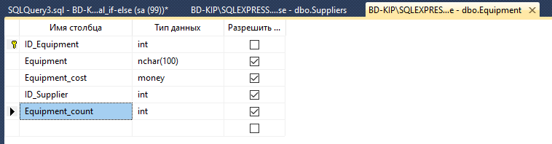

Рисунок 3. Проект таблицы «Оборудование».

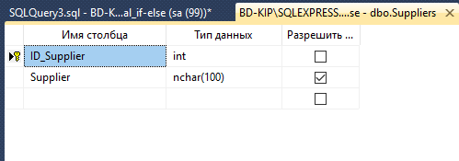

Рисунок 4. Проект таблицы «Поставщики».

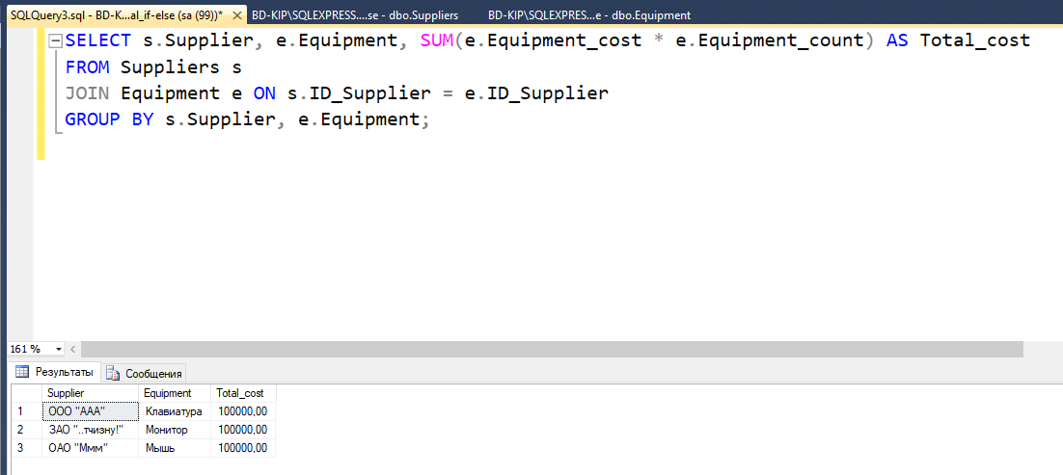

Рисунок 5. Запрос с результатом.

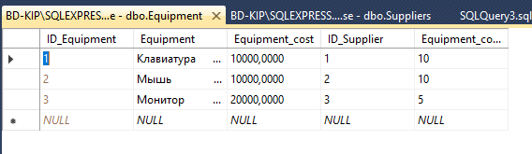

Рисунок 6. Заполненная таблица «Оборудование»

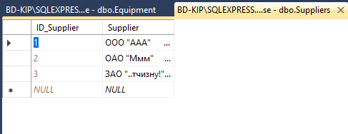

Рисунок 7. Заполненная таблица «Поставщики».

# Задание №3

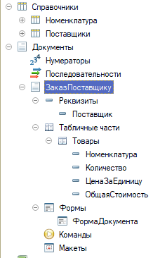

Рисунок 8. Справочники и документы.

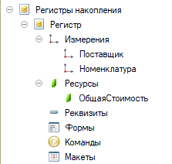

Рисунок 9. Регистры.

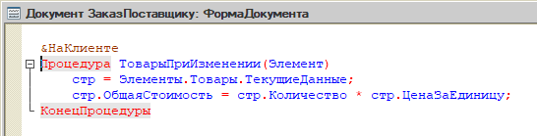

Рисунок 10. Модуль формы документа «Заказ поставщику».

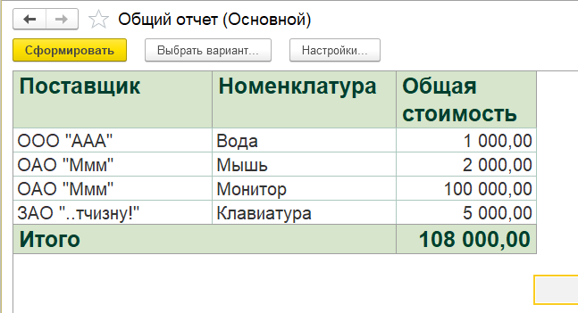

Рисунок 11. Общий отчет всего оборудования

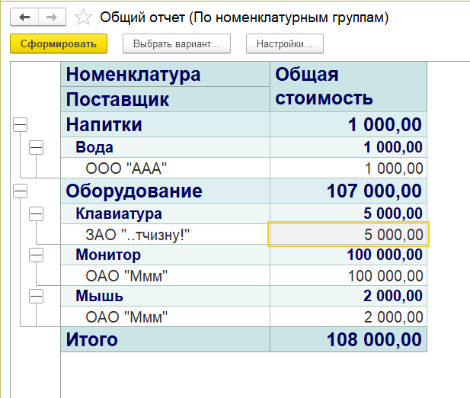

Рисунок 12. Вариант того же отчета, но по номенклатурным группам.

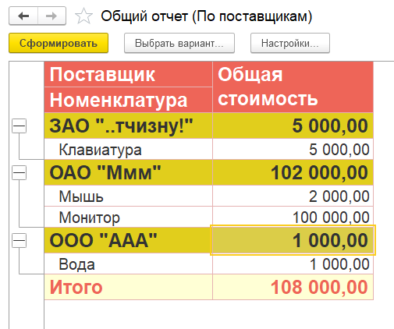

Рисунок 13. Вариант отчета по поставщикам.

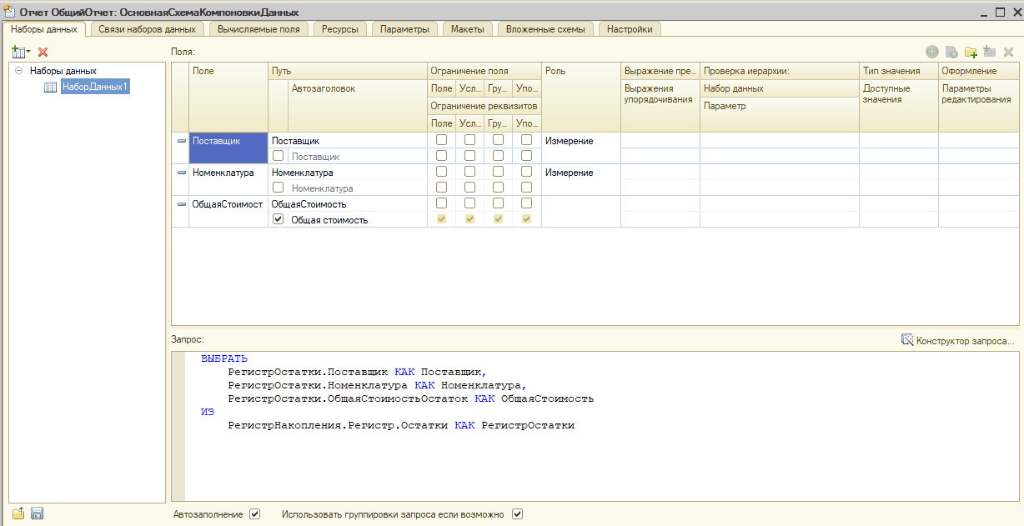

Рисунок 14. Запрос.

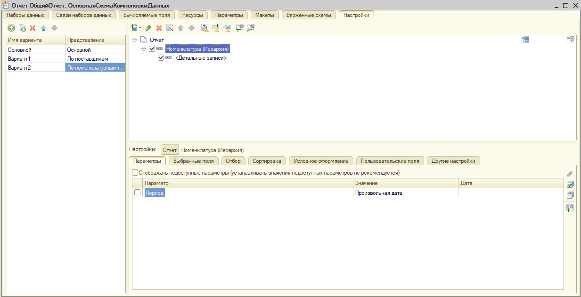

Рисунок 15. Схема компоновки данных и варианты.